УТВЕРЖДЕНА

Приказом Министерства юстиции
Донецкой Народной Республики
от 31.08.2016 № 777

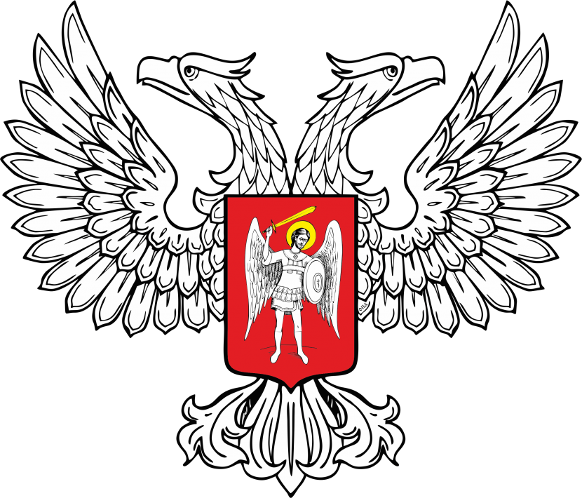
МИНИСТЕРСТВО ЮСТИЦИИ
ДОНЕЦКОЙ НАРОДНОЙ РЕСПУБЛИКИ

ЗАРЕГИСТРИРОВАНО
Регистрационный № _1551_
от «_09_» сентября____2016__ г.

Инструкция по заполнению формы предоставления информации об официальном опубликовании нормативных правовых актов, прошедших государственную регистрацию в органах юстиции
Донецкой Народной Республики

1. Форма предоставления информации об официальном опубликовании нормативных правовых актов, прошедших государственную регистрацию в органах юстиции (далее – форма), приведенная в приложении к настоящей Инструкции, заполняется машинописным способом (с помощью средств компьютерной техники).

2. В графе 1 формы указывается порядковый номер записи в форме.

3. В графе 2 формы указывается дата государственной регистрации нормативного правового акта, аналогичная дате, указанной в регистрационном штампе, который проставляется органом юстиции при государственной регистрации нормативного правового акта.

4. В графе 3 формы указывается регистрационный номер нормативного правового акта, аналогичный номеру, указанному в регистрационном штампе.

5. В графе 4 формы указывается вид нормативного правового акта (приказ, распоряжение, постановление и т.д.).

6. В графе 5 формы указывается заголовок нормативного правового акта (полностью).

7. В графе 6 формы указывается дата нормативного правового акта, присвоенная ему правотворческим органом.

8. В графе 7 формы указывается номер нормативного правового акта, присвоенный ему правотворческим органом.

2

9. В графе 8 формы указывается полное наименование официального источника опубликования, в котором опубликован нормативный правовой акт. Наименование источника официального опубликования нормативного правового акта указывается полностью в именительном падеже. Например, «Официальный сайт Министерства юстиции Донецкой Народной Республики»; «Официальный сайт Донецкой Народной Республики».

10. В графе 9 формы указывается прямая ссылка на опубликованный нормативный правовой акт.
10.1. Для нормативных правовых актов, опубликованных посредством размещения на сайте в информационно-телекоммуникационной сети «Интернет», указывается прямая ссылка на публикацию. Например, http://www.minjust-dnr.ru/wp-content/uploads/2016/06/Prikaz-523-ot-10.06.2016-Poryadok.pdf.

10.2. Для нормативных правовых актов, опубликованных посредством размещения в печатном издании, указывается дата издания, номер выпуска и статьи, номер страницы.

11. В графе 10 формы указывается дата официального опубликования нормативного правового акта. Дата официального опубликования оформляется цифровым способом (в формате дд.мм.гггг), с проставлением нуля в обозначении дня месяца, если он содержит одну цифру, например, 24.06.2016.

12. Форма подписывается руководителем правотворческого органа либо иным уполномоченным должностным лицом.

13. Подпись руководителя правотворческого органа (уполномоченного должностного лица) скрепляется мокрой печатью.

14. В случае если нормативный правовой акт, прошедший государственную регистрацию, не подлежит опубликованию в соответствии с законодательством Донецкой Народной Республики форма не предоставляется.

15. Должностные лица правотворческих органов Донецкой Народной Республики несут персональную ответственность за достоверность и полноту информации об официальном опубликовании нормативных правовых актов, прошедших государственную регистрацию в органах юстиции, предоставляемой в органы юстиции.

Директор Департамента регистрации
нормативных правовых актов
Министерства юстиции
Донецкой Народной Республики О.Н. Филоненко

